

Tlačová správa V Bratislave, 20. 7. 2021

DACHSER rozširuje sieť zberných liniek, ktoré spájajú Slovensko s Nemeckom efektívnejšie ako doteraz

Medzinárodný poskytovateľ logistických služieb DACHSER od 1. júla rozširuje svoju sieť zberných liniek. Úplne nová zberná linka z Lozorna do Dortmundu spojí priemyselné centrum Nemecka priamo so Slovenskom, taktiež pribudne priama zberná linka z DACHSER Martin do nemeckého Hofu.
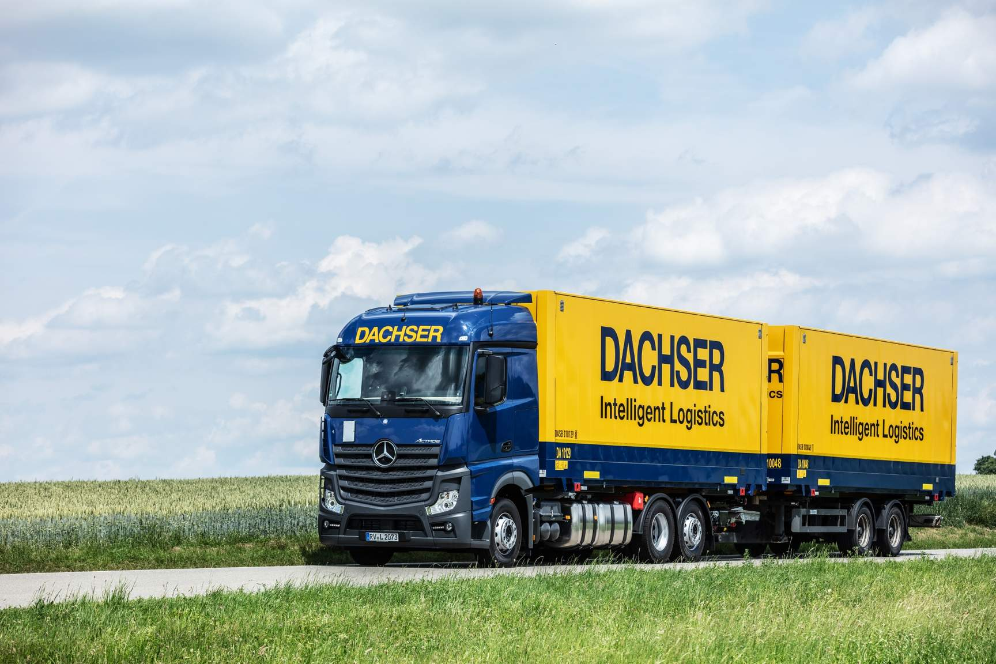
DACHSER rozširuje svoju sieť zberných liniek
„Očakávame, že nové spojenia zlepšia kvalitu služieb. To znamená kratší čas prepravy, rýchlejšiu dodávku a celkovo vyššiu efektivitu. Cieľom je poskytnúť našim zákazníkom maximálny komfort služieb a zabezpečiť, aby všetky dodávky boli úplne bezproblémové,“ hovorí Viliam Bokšanský, General Manager DACHSER Lozorno.
Linka z Lozorna do Dortmundu a späť bude premávať denne a bude mať spojenie s krajinami Beneluxu. Tvorí tak chrbticový dopravný uzol z východu na západ a umožňuje ľahšie prepojenie v rámci európskej logistiky. Modernizovaná linka z Martina do Hofu bude premávať taktiež denne a zabezpečí jednoduchšie spojenie rovnako do severozápadnej Európy.
„Zavedením týchto pripojení sa pripravujeme na rast dopytu, ktorý očakávame v treťom a štvrtom štvrťroku tohto roka. Logicky to bude nadväzovať na celosvetové pandemické obmedzenia, ktoré nedávno prinútili spotrebiteľov viac šetriť, ale aj v kontexte bežnej sezónnej funkčnosti. Napriek tomu šťastie praje pripraveným, takže sa usilovne snažíme zabrániť akýmkoľvek obmedzeniam pre zákazníkov, ktoré by mohli vzniknúť v dôsledku zvýšeného objemu prepravovaného tovaru,“ dodáva Viliam Bokšanský.

Z Lozorna denne odchádza a prichádza až 109 liniek
V súčasnosti z Lozorna pravidelne každý deň odchádza a prichádza 109 liniek. Do regiónu CEE pravidelne denne prichádza a odchádza 58 zberných liniek. Ďalších 51 liniek zabezpečuje denné prepojenie toku zberných zásielok medzi západnou Európou, Pobaltím alebo Škandináviou.
V minulom roku spoločnosť DACHSER Slovakia prepravila 627 000 zásielok v celkovom objeme 216 600 ton.

Základné informácie o spoločnosti DACHSER Slovakia a. s.
História spoločnosti DACHSER sa začína v roku 1995, kedy bola založená spoločnosť Lindbergh Air Freight, s.r.o. Zameranie aktivity spoločnosti v prvom roku bolo v poskytovaní kompletných zasielateľských služieb pri preprave leteckých zásielok. Následne po predložení požiadaviek od zákazníkov sa aktivity rozvinuli aj na poskytovanie námornej a pozemnej prepravy. V roku 2004 sa spoločnosť stáva súčasťou nemeckej logistickej spoločnosti DACHSER a až do roku 2009 vystupuje na trhu pod menom LINDBERGH & DACHSER a. s. Od 1. 1. 2010 spoločnosť pôsobí na trhu pod obchodným menom DACHSER Slovakia a. s. Premenovaním bol zavŕšený integračný proces spoločnosti do celosvetovej siete koncernu DACHSER. V súčasnosti má DACHSER na Slovensku 5 pobočiek, v ktorých pracuje pres 200 zamestnancov.

Základné informácie o skupine DACHSER
Rodinná spoločnosť DACHSER so sídlom v nemeckom Kemptene je popredným európskym poskytovateľom logistických služieb. DACHSER poskytuje komplexnú prepravnú logistiku, skladovanie a individuálne zákaznícke služby v troch obchodných oblastiach: DACHSER European Logistics, DACHSER Food Logistics a DACHSER Air & Sea Logistics. Ponuku dopĺňajú ďalšie služby ako kontraktná logistika, konzultácie a poradenstvo a špecifické riešenia prispôsobené na mieru jednotlivým odvetviam. Vďaka komplexnej dopravnej sieti ako v Európe, tak i v zámorí a informačným technológiám, ktoré sú plne integrované do všetkých systémov, poskytuje DACHSER inteligentné logistické riešenia po celom svete. V súčasnosti zamestnáva zhruba 30 600 ľudí v 399 pobočkách po celom svete. Za rok 2018 zrealizoval cca 83,7 miliónov zásielok s hmotnosťou 41,3 miliónov ton. Celkový obrat koncernu DACHSER v roku 2018 predstavoval 5,6 miliárd eur. Pre viac informácií navštívte www.dachser.sk.

Pre viac informácií prosím kontaktujte:
Crest Communications a. s.
Anna Palfiová
PR manager
Tel.: +421 903 664 575
E-mail: anka.palfiova@gmail.com

DACHSER Slovakia a.s.
Martin Štiglinc
Sales Manager European Logistics
Tel.: +421 2 6929 6180
Fax: +421 2 6929 6197
E-mail: martin.stiglinc@dachser.com
www.dachser.sk

